ООО «Геликон Консалтинг»

Система "Gelicon Core"
Инструкция по эксплуатации программного обеспечения
На 17 листах

Пермь - 2023 г.
Содержание
1. ВВЕДЕНИЕ 3
2. Список терминов и сокращений 4
3. Запуск системы 5
1. Раздел «НСИ» 6
1.1. Справочник «Единицы измерения» 6
1.1.1. Просмотр справочника 6
1.1.2. Добавление единицы измерения 6
1.2. Справочник «Сотрудники» 7
1.2.1. Просмотр справочника 7
1.2.1. Добавление сотрудника 7
2. Раздел «Документы» 9
2.1. Работа с подразделом «Заявки» 9
2.1.1. Просмотр заявок 9
2.1.2. Добавление заявки 9
3. Раздел «Администрирование» 10
3.1. Работа с подразделом «Пользователи» 10
3.1.1. Просмотр пользователей 10
3.1.2. Добавление пользователя 10
3.1.3. Назначение роли для пользователя 11
3.1.4. Установка пароля для пользователя 12
3.2. Работа с подразделом «Аудит» 13
3.3. Работа с подразделом «Конфигуратор» 14
4. Настройка разделов для удобной работы 17
4.1. Масштабирование 17
4.2. Сортировка данных в таблице 17
4.3. Поиск 17
- ВВЕДЕНИЕ
Система "Gelicon Core" (Система) – программное обеспечение, используется как платформа для разработки веб-приложений. Систему можно использовать для разработки веб-приложений для любых целей, например, личные кабинеты сотрудников для регистрации каких-либо заявок, отчётов, других электронных документов.
Для того, чтобы приступить к работе, необходимо произвести установку дистрибутива (см. документ «Инструкция пользователя по скачиванию и установке дистрибутива»).
В дистрибутивной базе введена 1 роль (другие роли настраиваются в процессе разработки, в зависимости от бизнес-задач):
Табл. 1. Описание настроенных ролей в дистрибутивной базе
№ п/п | Логин | Описание | Пароль
 | SYSDBA | Системный администратор | masterkey

- Список терминов и сокращений
В настоящем документе применены следующие обозначения и сокращения:
Система: Система "Gelicon Core".

- Запуск системы
- Предполагается, что пользователь работает на компьютере и использует веб- версию приложения.
Для начала работы с Системой необходимо ввести логин в поле «Имя пользователя» и пароль в поле «Пароль» (рис. 1). Далее необходимо нажать на кнопку «Войти».
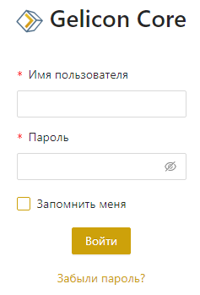
Рис. 1. Страница «Вход в систему»

После входа откроется главная страница Личного кабинета (рис. 2). Раздел «Документы» приведен для примера. Основные функции администратора в разделе «Администрирование».
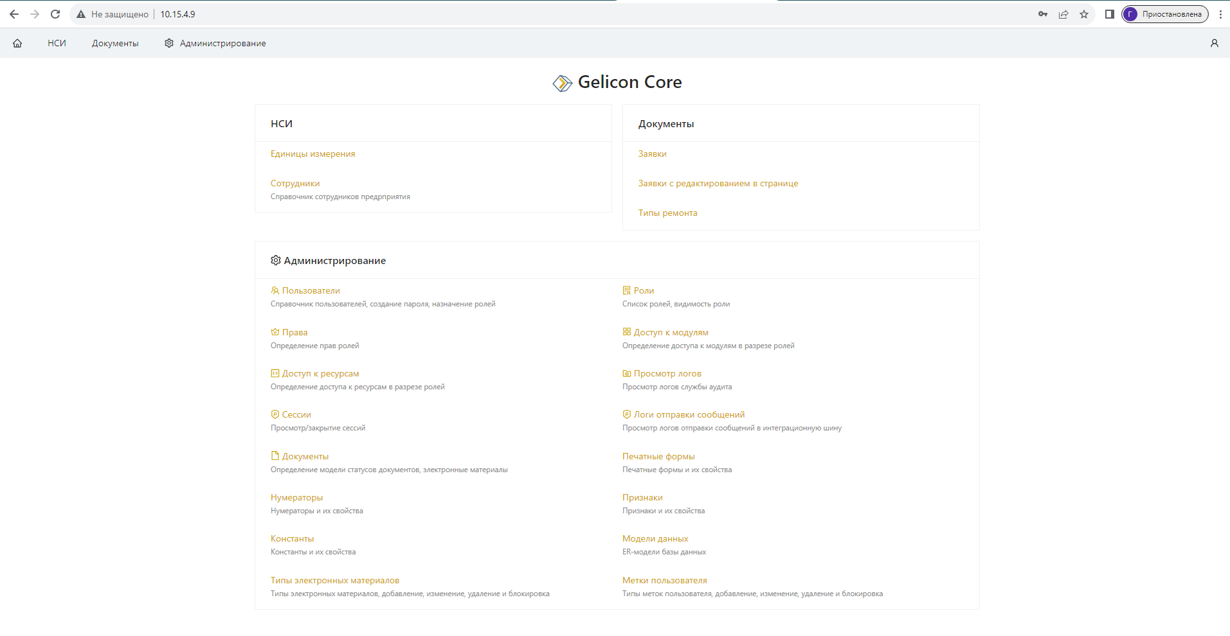
Рис. 2. Страница «Главная страница»

- Раздел «НСИ»
  - Справочник «Единицы измерения»
    - Просмотр справочника
Выберите НСИ – Товарно-материальные ценности – Единицы измерения. Откроются данные справочника (рис. 3).
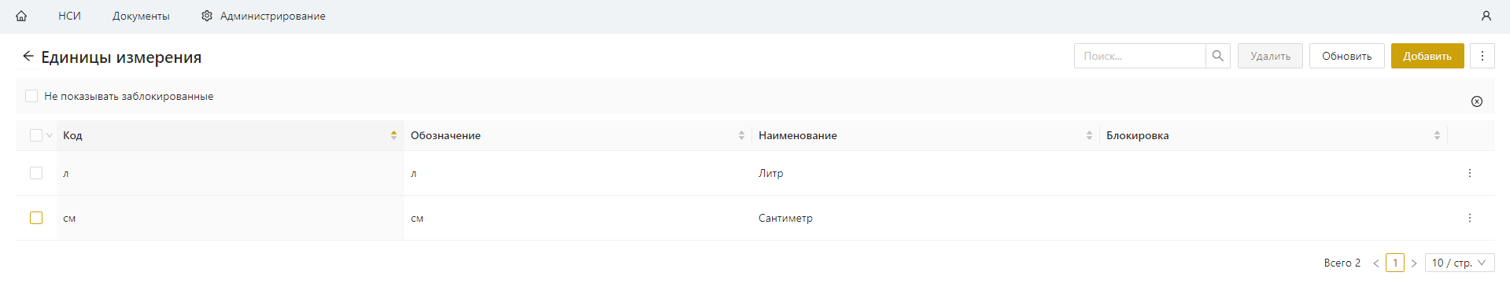
Рис. 3. Справочник «Единицы измерения»
    - Добавление единицы измерения
Для добавления записи в справочник в разделе НСИ – Товарно-материальные ценности - Единицы измерения необходимо нажать кнопку «Добавить».
Откроется диалоговое окно добавления записи справочника (рис. 4):
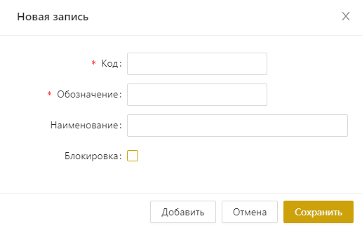
Рис. 4. Добавление записи
В открывшемся окне необходимо заполнить следующие поля (табл. 2):
Табл. 2. Описание полей диалогового окна «Новая запись»
№ п/п | Наименование | Тип компонента системы | Описание | Обязательность
 | Код | Поле ввода | Указывается код единицы измерения | Да
 | Обозначение | Поле ввода | Указывается обозначение единицы измерения | Да
 | Наименование | Поле ввода | Указывается наименование единицы измерения | Нет
 | Блокировка | Флаг | Указывается для блокировки записи | Нет
и нажать кнопку «Сохранить».
  - Справочник «Сотрудники»
    - Просмотр справочника
Выберите НСИ – Товарно-материальные ценности – Сотрудники. Откроются данные справочника (рис. 5).
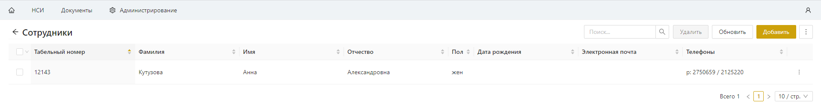
Рис. 5. Справочник «Сотрудники»
    - Добавление сотрудника
Для добавления записи в справочник в разделе НСИ – Персоны – Сотрудники необходимо нажать кнопку «Добавить».
Откроется диалоговое окно добавления записи справочника (рис. 6):
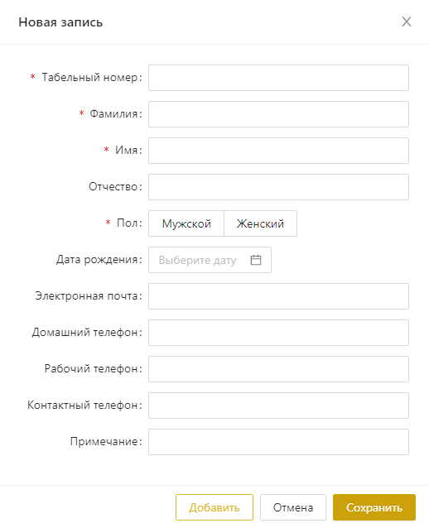
Рис. 6. Добавление записи
В открывшемся окне необходимо заполнить следующие поля (табл. 1):
Табл. 3. Описание полей диалогового окна «Новая запись»
№ п/п | Наименование | Тип компонента системы | Описание | Обязательность
 | Табельный номер | Поле ввода | Указывается табельный номер сотрудника | Да
 | Фамилия | Поле ввода | Указывается фамилия сотрудника | Да
 | Имя | Поле ввода | Указывается имя сотрудника | Да
 | Отчество | Поле ввода | Указывается отчество сотрудника | Нет
 | Пол (мужской, женский) | Переключатель | Указывается пол сотрудника | Да
 | Дата рождения | Поле выбора по календарю | Указывается дата рождения сотрудника | Нет
 | Электронная почта | Поле ввода | Указывается электронная почта сотрудника | Нет
 | Домашний телефон | Поле ввода | Указывается домашний телефон сотрудника | Нет
 | Рабочий телефон | Поле ввода | Указывается рабочий телефон сотрудника | Нет
 | Контактный телефон | Поле ввода | Указывается контактный телефон сотрудника | Нет
 | Примечание | Поле ввода | Указывается примечание сотрудника | Нет
и нажать кнопку «Сохранить».

- Раздел «Документы»
Данный раздел приведен в качестве примера, в результате разработки сюда добавляются необходимые реестры, например, договоры, акты и так далее.
  - Работа с подразделом «Заявки»
    - Просмотр заявок
Для просмотра списка пользователей выберите Документы – Заявки – Заявки. Откроется таблица пользователей (рис. 7).
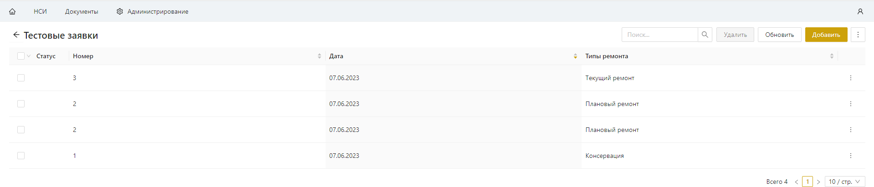
Рис. 7. Таблица «Заявки»
    - Добавление заявки
Для добавления пользователя в разделе Документы – Заявки – Заявки необходимо нажать кнопку «Добавить».
Откроется диалоговое окно добавления пользователя (рис. 8):
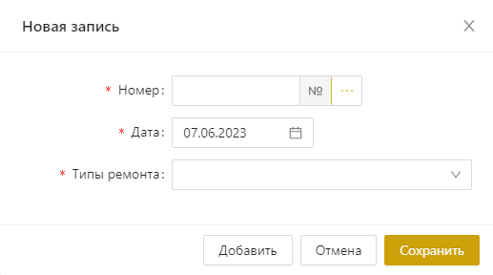
Рис. 8. Добавление заявки
В открывшемся окне необходимо заполнить следующие поля (табл. 4):
Табл. 4. Описание полей диалогового окна «Новая запись»
№ п/п | Наименование | Тип компонента системы | Описание | Обязательность
 | Номер | Поле выбора | Указывается номер | Да
 | Дата | Поле выбора даты | Указывается логин пользователя | Да
 | Типы ремонта | Поле выбора | Указывается тип ремонта | Да
и нажать кнопку «Сохранить».

- Раздел «Администрирование»
  - Работа с подразделом «Пользователи»
    - Просмотр пользователей
Для просмотра списка пользователей выберите Администрирование – Учетные данные – Пользователи. Откроется таблица пользователей (рис. 9).
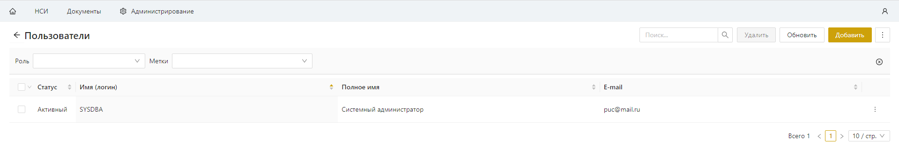
Рис. 9. Таблица «Пользователи»
    - Добавление пользователя
Для добавления пользователя в разделе Администрирование – Учетные данные – Пользователи необходимо нажать кнопку «Добавить».
Откроется диалоговое окно добавления пользователя (рис. 10):
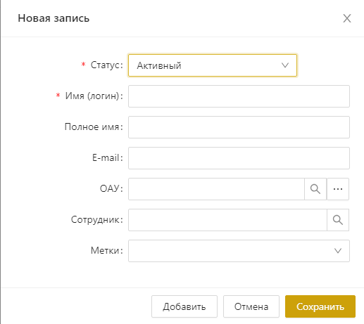
Рис. 10. Добавление пользователя
В открывшемся окне необходимо заполнить следующие поля (табл. 5):
Табл. 5. Описание полей диалогового окна «Новая запись»
№ п/п | Наименование | Тип компонента системы | Описание | Обязательность
 | Статус | Поле выбора | Указывается статус пользователя.  - Необходимо выбрать значение «Активный» | Да
 | Имя (логин) | Поле ввода | Указывается логин пользователя | Да
 | Полное имя | Поле ввода | Указывается ФИО пользователя либо название организации пользователя | Нет
 | E-mail | Поле ввода | Указывается e-mail пользователя | Нет
 | ОАУ | Поле поиска/выбора ОАУ | Указывается объект аналитического учета (в случае, если в разработке приложения это используется) | Нет
 | Сотрудник | Поле поиска/выбора | Указывается сотрудник из списка сотрудников | Нет
 | Метки | Поле выбора | Добавление метки при необходимости | Нет
и нажать кнопку «Сохранить».
    - Назначение роли для пользователя
После того, как пользователь добавлен, необходимо назначить роль новому пользователю.
Пользователям могут быть присвоены следующие роли (рис. 11):
- SYSDBA (системный администратор).
- Другие роли приведены в качестве примера.
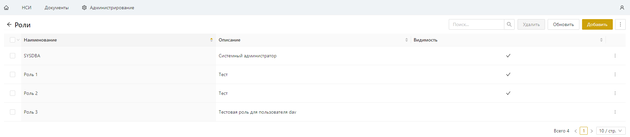
Рис. 11. Список ролей
Роль «Системный администратор» позволяет:
- работать с НСИ;
- настраивать роли;
- присваивать роли пользователям;
- работать с пользователями (создавать, удалять, изменять и др.).
Для того, чтобы назначить роль пользователю, необходимо в таблице с пользователями найти созданную запись, открыть меню справа от записи, нажав на три точки, и выбрать пункт «Роли» (рис. 12).
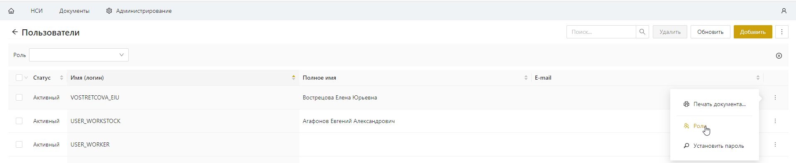
Рис. 12. Пункт «Роли»
В открывшемся диалоге «Управление ролями пользователя» необходимо в левой части флажком отметить нужную роль, и с помощью стрелки перенести ее в правую часть, после чего нажать кнопку «Сохранить» (рис. 13):
Рис. 13. Диалоговое окно «Управление ролями пользователя»
    - Установка пароля для пользователя
После того, как пользователь добавлен и для него назначена роль, необходимо установить пароль для данного пользователя.
Для этого в таблице с пользователями необходимо найти созданную запись, открыть меню справа от записи, нажав на три точки, и выбрать пункт «Установить пароль».
Откроется диалоговое окно «Установка пароля пользователя» (рис. 14):
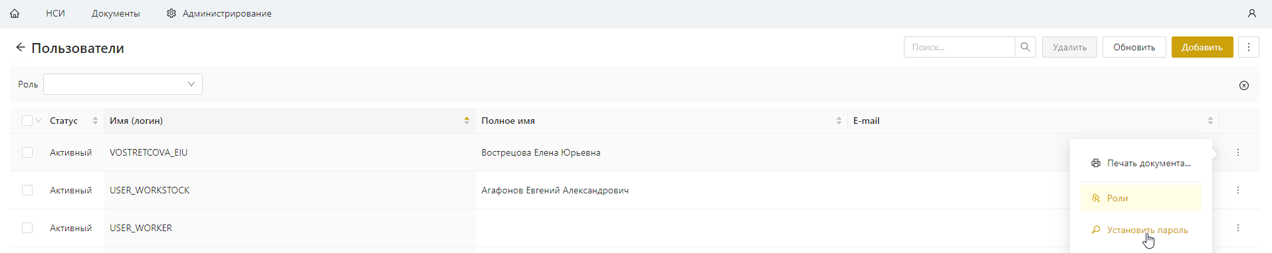
Рис. 14. Диалоговое окно «Установка пароля пользователя»
В открывшемся окне необходимо заполнить следующие поля (табл. 6):
Табл. 6. Описание полей диалогового окна «Установка пароля пользователя»
№ п/п | Наименование | Тип компонента системы | Описание | Обязательность
 | Новый пароль | Поле ввода | Указывается пароль пользователя | Да
 | Временный пароль | Флаг | Устанавливается в случае, если пользователь должен самостоятельно установить свой пароль при первой авторизации | Нет
и нажать кнопку «Сохранить».
  - Работа с подразделом «Аудит»
В разделе можно посмотреть данные по работе пользователей в Системе.
Для просмотра истории логирования пользователей выберите Администрирование – Аудит – Просмотр логов. Откроется таблица (рис. 15).
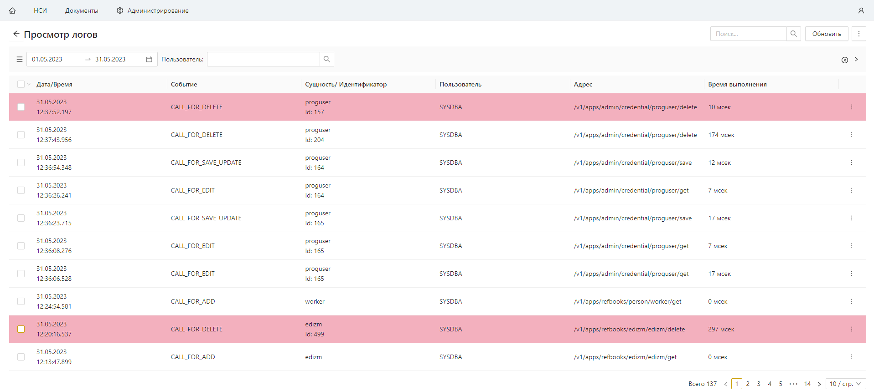
Рис. 15. Таблица «Просмотр логов»

Для просмотра сессий выберите Администрирование – Аудит – Сессии. Откроется таблица (рис. 16).
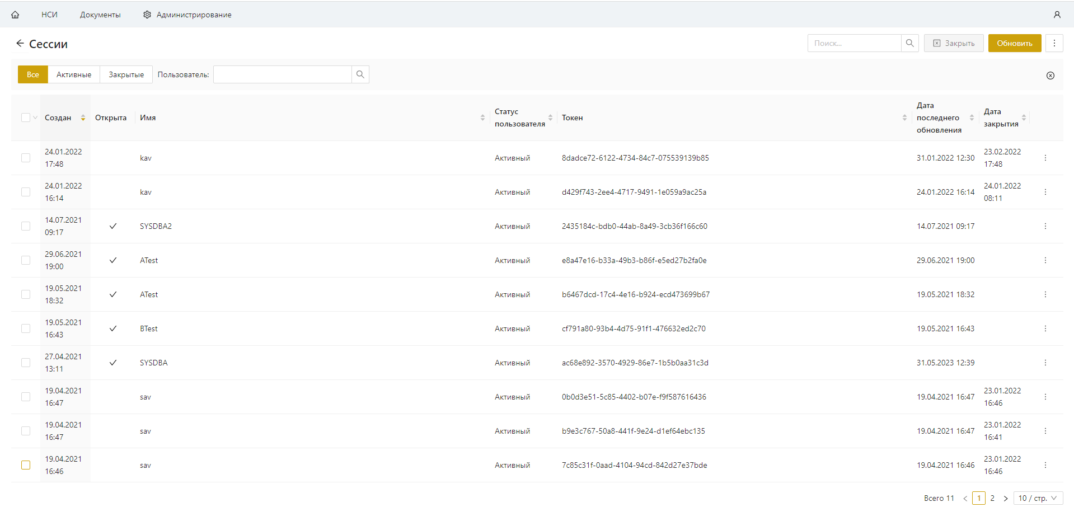
Рис. 16. Таблица «Сессии»
В случае, если в Системе будет настроена интеграция с внешними системами, то отслеживать отправку сообщений можно в разделе Администрирование – Аудит – Отправка сообщений (рис. 17).
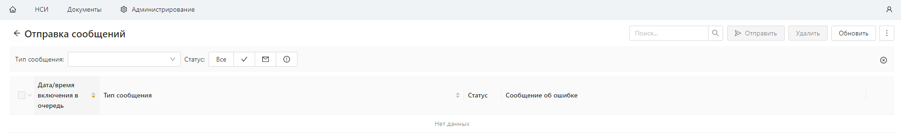
Рис. 17. Таблица «Отправка сообщений»
  - Работа с подразделом «Конфигуратор»
В разделе представлены ресурсы, которые настраиваются в Системе.
Для просмотра документов выберите Администрирование – Конфигуратор – Документы. Откроется таблица (рис. 18).
Рис. 18. Таблица «Документы»
Для просмотра ресурсов выберите Администрирование – Конфигуратор – Ресурсы. Выберите тип ресурса для просмотра (рис. 19).
Далее откроются таблицы с ресурсами (рис. 20, рис. 21, рис. 22, рис. 23, рис. 24).
- Типы ресурсов приводятся в качестве примера, настраиваются в процессе разработки!
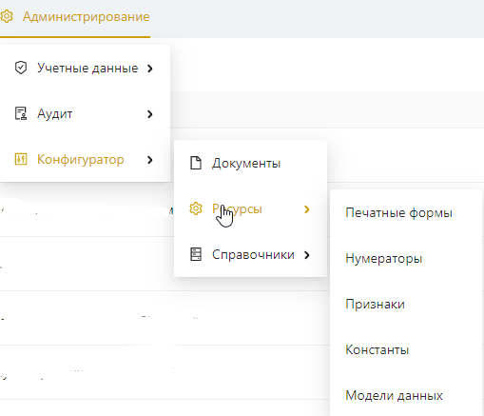
Рис. 19. Выбор ресурса
Рис. 20. Таблица «Печатные формы»
Рис. 21. Таблица «Нумераторы»
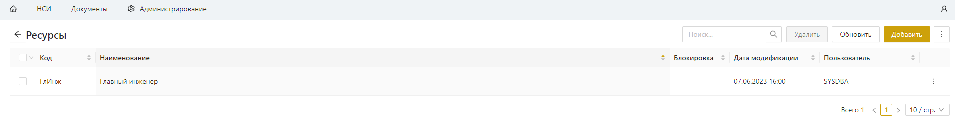
Рис. 22. Таблица «Признаки»
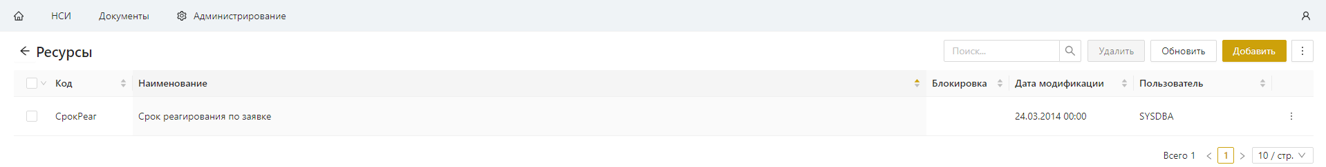
Рис. 23. Таблица «Константы»
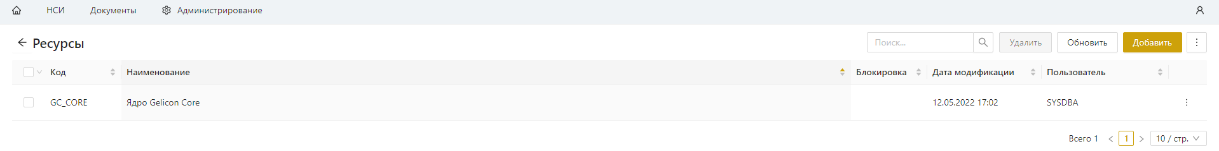
Рис. 24. Таблица «Модели данных»
Для просмотра справочников выберите Администрирование – Конфигуратор – Справочники – Типы электронных материалов. Откроется таблица (рис. 25). В данной таблице хранится список типов электронных материалов, если при разработке приложения есть необходимость прикреплять какие-либо файлы (например, файлы, документы, изображения и так далее).
Рис. 25. Таблица «Типы электронных материалов»
- Настройка разделов для удобной работы
  - Масштабирование
Чтобы изменить масштаб страницы для отображения более мелкого или более крупного шрифта, необходимо воспользоваться командой браузера «Масштаб» (рис. 26):
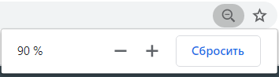
Рис. 26. Масштабирование страницы браузера
Визуальное представление и расположение команды «Масштаб» может отличаться в разных браузерах.
Также для изменения масштаба можно воспользоваться комбинацией: нажатие клавиши «CTRL» и одновременная прокрутки колеса мыши.
  - Сортировка данных в таблице
Данные таблицы можно отсортировать по возрастанию или убыванию по столбцу, для которого в заголовке указан значок . Для этого необходимо щелкнуть левой кнопкой мыши по заголовку столбца, по данным которого требуется выполнить сортировку.
  - Поиск
С помощью поля поиска «Поиск» осуществляется поиск по всем столбцам таблицы (рис. 27):
Рис. 27. Поле поиска «Поиск»
Для поиска записи необходимо начать вводить символы в поле «Поиск», записи в таблице будут отфильтрованы при условии, что в каком-либо из столбцов присутствует указанное сочетание символов. Минимальное количество символов для начала осуществления поиска – три.

